Общее:

1. + Независимо от раздела в меню подсвечивается пункт About
2. Блоки типа Micro servers на <http://site-f.hostke.ru/dedicated/service>:

* + кнопку Detail переименовать в Details
* + баг в Safari — контент открывается только при клике в определенную область блока, т.е. если кликнуть на кнопку Detail или в угол блока — новый контент не появляется
* + на странице <http://site-f.hostke.ru/about/news> кликабельна только кнопка Detail
* + если выбрать сначала один блок, а потом второй – визуально активными становятся оба (фон меняется на белый и поднимаются выше). Это так задумано?

1. Изменения в структуре сайта и редиректы:

* +/faq перенести в /support
* + <http://site-f.hostke.ru/solutions/secure-service> - закомментировать
* + С /about/about редирект на /about
* +/satellite-dish-hosting изменить на /satellite-dish-housing
* + С /support редирект на [/support](http://site-f.hostke.ru/support)/faq
* + В раздел support добавляется подменю:
* /faq – перенос из About
* /knowledgebase Сделать гиперссылку на <https://my.hostkey.com/index.php?/Knowledgebase/List>
* /contact_support
* ? /speedtest – гиперссылка на новую страницу (страница по шаблону страницы FAQ с возможностью редактуры вопросов/ответов)

1. +Добавить иконки ФБ/Твиттер/Weibo в футер справа под структуру (см пункт 5) + на главную страницу в верхний правый угол под анимацию
2. +Выгружать динамически карту сайта в футер главной станицы между лого платежных систем и над копирайтами (c) HOSTKEY, пример [www.softlayer.com](http://www.softlayer.com/)
3. +Добавить на всем сайте изображения в шапке кнопку прокрутки, как на главной (на многих страницах до сих пор нет – например, /domains , /hosting и так далее)
4. —-?—-Цвет для подчеркивания в гиперссылках везде задать 945ae0 (чаще всего встречается он, хотя в двух местах – 9454е2)
5. + Реализовать редактирование блоков, размещенных слева в шаблоне About, через отдельный редактор
6. + Если в табличках (например, страницы: реселлеры, защища от ДДОС) удастся скруглить углы для всех браузеров, будет замечательно
7. -? Возможность редактировать страницы, реализованные не по шаблону About

ssl, colocation и support.

1. + Приоретизация в FAQ – значения: возможность редактуры последовательности вопросов в списке
2. + Приоретизация списка новостей – дата публикации
3. + Нет возможности править новости – выдается ошибка
4. Обновлено Отображение динамического контента реализовано таким образом, что его нет в исходном коде страницы. Чтобы боты поисковых систем «увидели» весь контент, создаем раздел с рабочим названием “Статьи” (Articles), куда выгружаются в статике все страницы сайта с текстами в виде статики, ссылку на него даем через дерево сайта на главной.
5. Страниц ошибок 3 штуки:

* 404 ERROR: the page you are looking for might have been removed, had its name changed, or is temporary unavailable. Please use our search engine or navigation above to find the page: <форма поиска по сайту>. If you think this is a server error, please contact the webmaster. ”
* 403 Access Restricted

You don't have necessary permissions to open the page.

If you think this is a server error, please contact the webmaster.

* 503 Service Unavailable

The page is currently unavailable because it is overloaded or down for maintenance. Please come back later.

If you think this is a server error, please contact the webmaster.

На всех страницах с the webmaster идет ссылка на [administrator@hostkey.ru](mailto:administrator@hostkey.ru)

Стилистика отображения

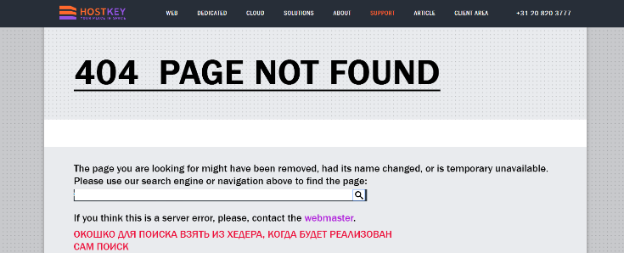

1. Добавить блоки под кнопку More Offers (на главной) – подготовить перечень блоков (можно прямо из cloud вытащить)
2. В футере адрес SALES@HOSTKEY.COM – сделать с гиперссылкой
3. В футере указать не год запуска сайта, а годы начала коммерческой деятельности по текущий год: 2007-2016
4. На страницах с выбором страны нужно ссылку настроить так, чтобы страница открывалась на том же уровне. Т.е. пользователь нажал на Russia ему открылась страничка и он снова видит выбор стран, но у же с активной Россией (а не хедер)

<http://site-f.hostke.ru/>

1. +На главной в футере две строки отображаются некорректно – должны отображаться чуть выше + изменить цвет
2. Реализовать подтягивание новостей

[http://site-f.hostke.ru/dedicated/service/](http://site-f.hostke.ru/dedicated/service/netherlands)

1. Добавить флаги выбора страны перед ее названием
2. И на сайт и в инвентори добавить три новые группы:

* Сервера Big Data (только для России)
* Монстр конфигуратор NL - содержит все сервера, доступные для размещения в Нидерландах
* Монстр конфигуратор RU - содержит все сервера, доступные для размещения в Нидерландах

1. Возможность редактирования текстов в калькуляторах
2. В дополнительных сервисах (features) реализовать возможность добавлять контент – текст и новые блоки
3. +В дополнительных сервисах при нажатии на ссылку MORE > должна появляться дополнительная информация, в некоторых случаях MORE > – ссылка, ведущая на страницу их другого отдела
4. Блок с тестированием



* Добавить плашку, как здесь (только оранжевого цвета)



* Вместо текста «Need more resources» разместить текст «Try before you buy»
* Текст «Do you want to test» заменить на «Request a free test drive»
* Надпись на кнопке «contact us» — ссылка с нее ведет на страницу с контактами

1. Во всех калькуляторах – в блоке с отображением позиций и итоговой стоимости (справа, где отображаются все выбранные параметры), добавить еще один обязательный подраздел. Название «One time fees», отображается между подразделом SLA и стоимостью за месяц. Пункт будет содержать информацию о фиксированных единовременных платежах, например, установочная плата за подключение услуги VLAN. В общем подсчете ничего не меняется, отображается только сумма ежемесячных платежей.
2. Блок SALES:

* 2014 Sale заменить на CHECK OUR SPECIAL OFFERS!
* Исчезли часы
* Добавить возможность редактировать блоки. Или информация через API подтягивается?

<http://site-f.hostke.ru/dedicated/sale>

1. Возможность редактирования текстов в калькуляторах
2. Добавить блок с преимуществами

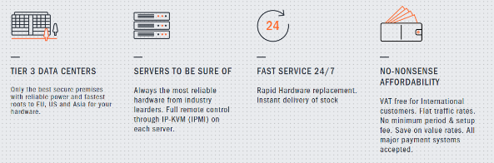

<http://site-f.hostke.ru/cloud> - Реализовать по аналогии с главной

1. Витрина

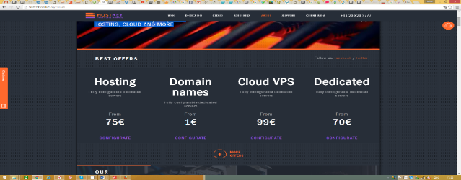

Будет три блока, можно их выровнять по центру?

1. Удалить кнопку «More offers»
2. Размещать блок Features с дополнительными ресурсами, как на странице

<http://site-f.hostke.ru/dedicated/service/netherlands> и закрыть его от индексации

1. Добавить блок с заявкой на тест, можно взять отсюда  
   <http://site-ivanov.hostke.ru/dedicated/service/netherlands>

**На всех страницах раздела Cloud**

1. Модальные окна для всех услуг:

* Оформить в стилистике сайта (поля, заголовки и кнопки)
* Текст заголовка: «Additional services and service options»
* Поле Hostname – обязательно для ввода – выделить звездочкой. Ее отобразит над названием поля и покрасить в красный цвет
* Поле Hostname – в качестве примера указать my.vps.domain.com
* В сноске

* - required fields «-» заменить на «—»

* Удалить поля с DNS
* Кнопки переименовать в «Buy»

1. Единицы измерения лучше указать рядом с наименованием параметров – ползунки не так перегружены станут
2. Визуально возникает небольшая путаница – если есть некое начальное «бесплатное» значение (например, бэкап 50 GB), то рычажок должен по умолчанию находиться возле этого значения, либо начальное и конечное значения сместить на края бегунков

<http://site-f.hostke.ru/cloud/vps/>

1. Реализовать структуру по аналогии со страницами раздела dedicated, т.е. преимущества, потом выбор страны, потом поле с тарифами. Над самими тарифами редактируемый текстовый блок, слева от него заголовок
2. В самой таблице с тарифами на услугу Container:

* Выбор ОС – выпадающий список. ОС с cPanel, возможность заказа cPanel.
* Bandwidth limit – выпадающий список. По умолчанию отображается включенный в стоимость трафик со стоимостью «0», остальные параметры подтягиваются из биллинга.
* Backup – отображение также, как и Bandwidth limit
* Выбор периода оплаты, как здесь <http://site-f.hostke.ru/cloud/vds/netherlands>

1. Модальное окно:
2. Возможность заказа cPanel
3. Выбор периода оплаты, как здесь <http://site-f.hostke.ru/cloud/vds/netherlands>
4. Добавить блок features
5. В личном кабинете удалить возможность изменения параметров услуг (ссылка Edit Configuration)

<http://site-f.hostke.ru/cloud/manager/>

1. Реализовать структуру по аналогии со страницами раздела dedicated, т.е. преимущества, потом выбор страны, потом поле с тарифами. Над самими тарифами редактируемый текстовый блок, слева от него заголовок
2. После конфигуратора добавить текст: «When placing an order you can choose additional services and service options»
3. Реализовать возможность кликать мышкой не только на полоску, но и на цифры под ней и рядом
4. Модальное окно:

* IP – реализация, как на <http://site-f.hostke.ru/dedicated/service/netherlands#/type/2CPU>
* Bandwidth limit – выпадающий список. По умолчанию отображается включенный в стоимость трафик со стоимостью «0», остальные параметры подтягиваются из биллинга
* Backup – отображение также, как и Bandwidth limit
* Виртуализация – выпадающий список – если возможно реализовать передачу данных в ЛК
* OS – отображение, как здесь <http://site-f.hostke.ru/dedicated/service/netherlands#/type/1CPU>
* Панель управления – отображение, как здесь <http://site-f.hostke.ru/dedicated/service/netherlands#/type/1CPU>
* Выбор периода оплаты, как здесь <http://site-f.hostke.ru/cloud/vds/netherlands>

1. Добавить блок features
2. В личном кабинете удалить возможность изменения параметров услуг (ссылка Edit Configuration)

<http://site-f.hostke.ru/cloud/vds/>

1. Реализовать структуру по аналогии со страницами раздела dedicated, т.е. преимущества, потом выбор страны, потом поле с тарифами. Над самими тарифами редактируемый текстовый блок, слева от него заголовок
2. Модальное окно:

* OS – отображение, как здесь <http://site-f.hostke.ru/dedicated/service/netherlands#/type/1CPU>
* Панель управления – отображение, как здесь <http://site-f.hostke.ru/dedicated/service/netherlands#/type/1CPU>

1. Реализовать возможность кликать мышкой не только на полоску, но и на цифры под ней и рядом
2. Добавить блок features
3. Блок "need more resources" заменить на блок с <http://site-f.hostke.ru/dedicated/service/netherlands> (хипстер + тест)

<http://site-f.hostke.ru/solutions>

1. Сделать по шаблону главной и /cloud: кубики-блоки с дополнительными услугами (DdoS, CDN и так далее)
2. Добавить блок CHECK OUR SPECIAL OFFERS! (по аналогии со страницей с дедиками)

<http://site-f.hostke.ru/solutions/ddos-protection>

1. Добавить флаги
2. Реализовать открытие также как в разделах дедик и клауд (по старнам)

<http://site-f.hostke.ru/solutions/software-service>

1. Перекрасить заголовок в черный

<http://site-f.hostke.ru/solutions/cdn>

1. Перекрасить заголовок в черный

<http://site-f.hostke.ru/solutions/satellite-dish-hosting>

1. Перекрасить заголовок в черный

<http://site-f.hostke.ru/solutions/colocation>

1. Добавить блок features, как у дедиков

<http://site-f.hostke.ru/solutions/russia>

1. Поменять текст в оранжевом блоке про закон на: You can choose the data center that is the most appropriate for your needs. Simply call our managers and describe the situation. You will be offered the best suitable option. For example, if you plan to host an entertaining resource, you can use any of data centers offered. If your company is engaged in financial transactions or activities involving high demands for information security, then you should pay attention to DataPro and DataLine data centers.

DataPro is one of the most reliable data centers in Russia in terms of availability, which has been confirmed by [Uptime Institute](https://uptimeinstitute.com/) Tier III resiliency level certification. The data center is suitable for equipment collocation for companies involved in financial activities, as it has PCI Data Security 3.1 certificate. This certificate confirms compliance with [the international Payment Card Industry Security Standard](https://www.pcisecuritystandards.org/index.php).

DataLine also suits financial institutions, as it has PCI Data Security 3.0 certificate. This data center is one of the most reliable in terms of information security. It is compliant with the international standard for Information Security [ISO / IEC 27001](http://www.standardsdirect.org/iso27001.htm) (ISO / IEC 27001: 2013 certification).

In addition to choosing a data center, our staff can help you with the choice of services.

You can:

* Collocate your server on the territory on the Russian Federation
* Rent a physical or virtual server on the territory of the Russian Federation
* Install a server in your own premises in Russia if applicable.

1. Немного изменить структуру и контент – см. п. 81 и 82
2. <http://site-f.hostke.ru/solutions/russia> - добавить ссылки на дата-центры, т.е. нажали 

открылось

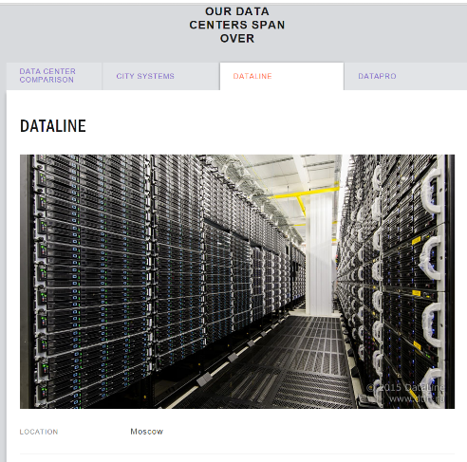

[http://site-f.hostke.ru/about/](http://site-f.hostke.ru/about/news)

1. Преимущества закрыть от индексации

<http://site-f.hostke.ru/about/news>

1. + Все новостные блоки сделать одинакового размера
2. + Самую свежую новость выделить цветом
3. + Хронология новостей – слева направо (а не сверху вниз как сейчас)
4. + Кликабельной сделать не только на кнопку «Детали», но и весь блок новостей (если у новости есть расширенная версия)
5. Хедер реализовать по аналогии с FAQ, т.е. с верху надпись NEWS на фоне паттерна, потом белая полоса с ссылкой на возврат к новостям, на самой странице убить вывод лида под заголовком новости. Также перекрасить фон основного поля. Выглядит примерно так же, как

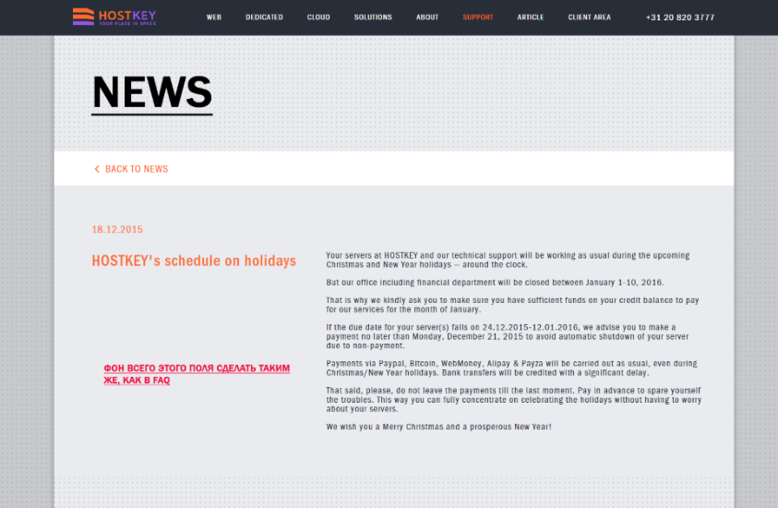

<http://site-f.hostke.ru/about/datacenter>

1. Реализовать контент по аналогии со страницей в Сервисах в Росcии (вкладки) + добавить отдельную колонку ДЦ в Амстердаме

**Окончательный контент для Serverius на странице** <http://site-f.hostke.ru/about/datacenter>

|  |  |
| --- | --- |
| NAME | Serverius |
| LOCATION | Dronten |
| TIER LEVEL | Tier III |
| UNITS PER “19 RACK | 45 |
| POWER PER RACK,  UP TO | 7,5 KWh |
| CAGES AND CUSTOMIZED RACKS AVAILABLE | Yes |
| SECURITY CERTIFICATION LEVEL | ISO/IEC 27001:2013 ISO 9001:2008 |
| AUTHORIZED ACCESS AND SUPPORT | 24/7 |
|  | The Serverius DC is a carrier-neutral Tier III data center located in-between the world’s largest internet backbones of Amsterdam and Frankfurt. This data center uses the most modern technology; it is completely CO2 neutral and runs on 100% green energy. Due to “Cold Corridor System” the data center is highly energy efficient.  The entire grounds are fenced, the DC is equipped with CCTV (both inside and outside), “Smart Cards” are used for enhanced security.   * Total amount of racks: 200. * Power per rack: 32A. * Racks, 1000mm deep and 45U high (almost 10% higher than normal racks). * Redundant N+1 cooling (1.3 EUE). * Redundant N+1 power supplies (incl. generator set). * Redundant N+1 UPS. * Diesel storage tanks that are able to run for 24 hours without external power. * Certified fire detection and prevention installation. * VESDA. * Data center connected to the 10kV ring to ensure power. |

1. Немного изменить структуру подачи информации (прошу указать формат изображений и размер, пришлю)

Под вкладками



Немного изменяется структура

|  |  |  |  |  |  |  |
| --- | --- | --- | --- | --- | --- | --- |
| LOCATION | C:\Users\Мария\AppData\Local\Microsoft\Windows\INetCache\Content.Word\╤А╨╛╤Б╤Б╨╕╤П.PNG Moscow | | C:\Users\Мария\AppData\Local\Microsoft\Windows\INetCache\Content.Word\╤А╨╛╤Б╤Б╨╕╤П.PNG Moscow | | C:\Users\Мария\AppData\Local\Microsoft\Windows\INetCache\Content.Word\╤А╨╛╤Б╤Б╨╕╤П.PNG Moscow | C:\Users\Мария\AppData\Local\Microsoft\Windows\INetCache\Content.Word\╨╜╨╕╨┤╨╡╤А╨╗╨░╨╜╨┤╤Л.PNG Dronten |
|  | **CITY SYSTEMS** | **DATALINE** | | **DATAPRO** | | **Serverius** |
| Brand | C:\Users\Мария\Desktop\logo.png | | C:\Users\Мария\Desktop\dtln.jpg | | C:\Users\Мария\Desktop\datapro.jpg | C:\Users\Мария\Desktop\logo-serverius-website.png |

Дальше строки теже, что и сейчас

1. В таблицу для Datapro в строку Tier Level добавить еще две картинки (прошу указать формат изображений и размер, пришлю)

 и 

Можно разместить все три картинки в одну строку, а под ними разместить надпись «TIER III certified»

<http://site-f.hostke.ru/support/speedtest>

1. Для вкладки speedtest — прошу помочь с добавлением виджета speedtest, вытащила из <http://speed.hostkey.com/> но не могу избавиться от белого фона вокруг виджета
2. Для вкладки looking-glass — вытащить форму отсюда <http://lg.hostkey.net/lg/lg.cgi> и изменить стилистику отображения на подходящую для сайта. Нарисовать? --- Требуется поднять FTP сервер.

<http://site-f.hostke.ru/web/ssl/>

1. Реализовать полноценный функционал (лучше сначала проговорить)
2. Возможность редактировать заголовок и основной текст
3. + На главной добавить в список социальных сетей еще одну последней по счету – weibo, перед названиями социальных сетей поставить соответствующие им иконки
4. В разделах, где предусмотрен выбор локации rus/nl поставить перед названиями стран соответствующе им иконки.
5. + Разделение названий в навигации и в заголовках страниц
6. + http://site-f.hostke.ru/web/ssl

Реализация подразделов для провайдеров:

1. + Реализация FAQ для SSL
2. Редактирование подзаголовки и текстовку под картинкой везде.

Общие

1. Добавить иконку с лупой “поиск по сайту” на все страницы в шапку между client area и телефонов. При нажатии на икопку должно появляться текстовое поле для ввода, пример [www.liquidweb.com](http://www.liquidweb.com/) или (хуже) [www.caravan.ru](http://www.caravan.ru/)

<http://site-f.hostke.ru/>

1. +На главной в футере две строки отображаются некорректно – должны отображаться чуть выше + изменить цвет
2. Реализовать подтягивание новостей
3. Потерялась возможность прокрутки новостей – прокрутка без ограничений, т.е. пока не пролистаются все новости



[http://site-f.hostke.ru/dedicated/service/](http://site-f.hostke.ru/dedicated/service/netherlands)

1. На всех страницах подраздела /dedicated/service/ после выбора страны добавить текстовый блок
2. В блоке Features:

* Реализовать возможность приоретизации блоков – т.е., чтобы добавить новый блок на первую позицию – не нужно было перемещать оставшиеся 19 блоков на позицию ниже
* При нажатии на “more" контент должен быть виден без прокрутки окна вверх.
* Ссылки с контент-блоков, что ведут на другие страницы сайта (DDoS, SaaS) должны открываться в новом окне.
* Нужно предусмотреть для контент-блоков с малым количеством текста отключение отображения кнопки “more” (например, IpV6 адреса)

<http://site-f.hostke.ru/dedicated/sale>

1. Добавить возможность сортировки по странам и другие фильтры

<http://site-f.hostke.ru/cloud> - Реализовать по аналогии с главной

1. Домены, возможно, имеет смысл выводить не кнопками, а чекбоксами в несколько столбцов, т.к. их может быть много + должна быть реализована возможность выбрать несколько доменов

<http://site-f.hostke.ru/cloud/vps/>

1. После тарифов добавить текст: «When placing an order you can choose additional services and service options»
2. Модальное окно:

Домены – отображение, как везде + рядом с доменом чекбокс с надписью «Поддержка DNS» и значок «+» для добавления еще одного домена

<http://site-f.hostke.ru/cloud/manager/>

1. После конфигуратора добавить текст: «When placing an order you can choose additional services and service options»
2. Модальное окно:

Домены – отображение, как везде + рядом с доменом чекбокс с надписью «Поддержка DNS» и значок «+» для добавления еще одного домена

<http://site-f.hostke.ru/cloud/vds/>

1. Реализовать возможность кликать мышкой не только на полоску, но и на цифры под ней и рядом
2. На страницы Cloud в список ОС добавить иконки
3. Модальное окно:

Домены – отображение, как везде + рядом с доменом чекбокс с надписью «Поддержка DNS» и значок «+» для добавления еще одного домена

<http://site-f.hostke.ru/web/hosting>

1. Реализовать возможность добавлять блоки с преимуществами
2. Над тарифами, как во всех калькуляторах, добавить блок для обычного текста и слева от него заголовок
3. Под тарифами разместить текст: «Before placing an order you can choose additional services»
4. После тарифов добавить блок для размещения информации о решениях – формат давайте обсудим, возможно просто текстовый блок, в котором будет список параметров. Точно нужно будет добавить аналогичный элемент



1. В модальное окно добавить возможность выбора периода оплаты и заказа дополнительных сервисов. Все поля необязательны для ввода

Заголовок: «Additional services»

1. Payment term – стандартный блок, как в dedicated
2. SSH – просто чекбокс
3. IPs – реализация, как на <http://site-f.hostke.ru/dedicated/service/netherlands#/type/2CPU>
4. Dedicated IP
5. SSL – два выпадающих списка – поставщик и сертификат
6. Кнопку переименовать в Next
7. Добавить блок с дополнительными сервисами
8. Добавил универсальное всплывающие окно для всех модальных окон.